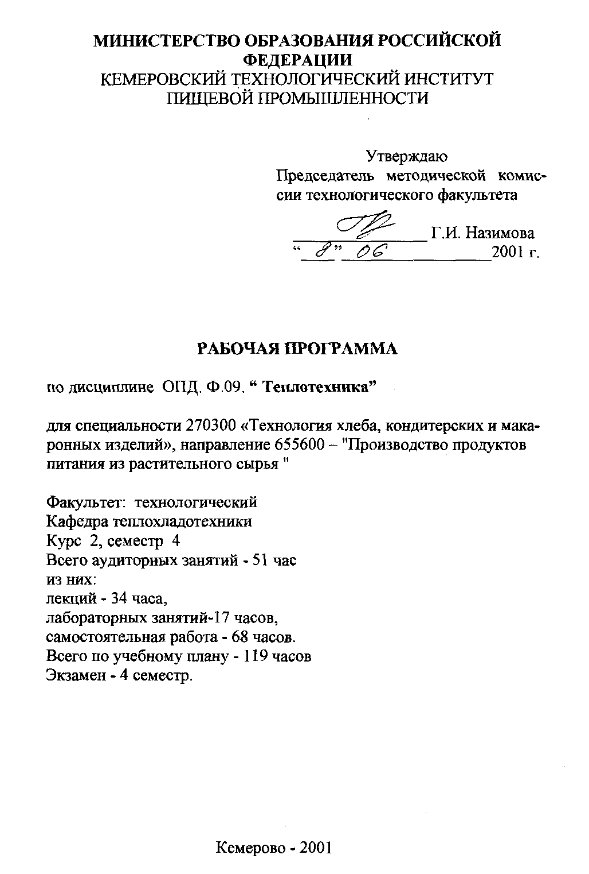
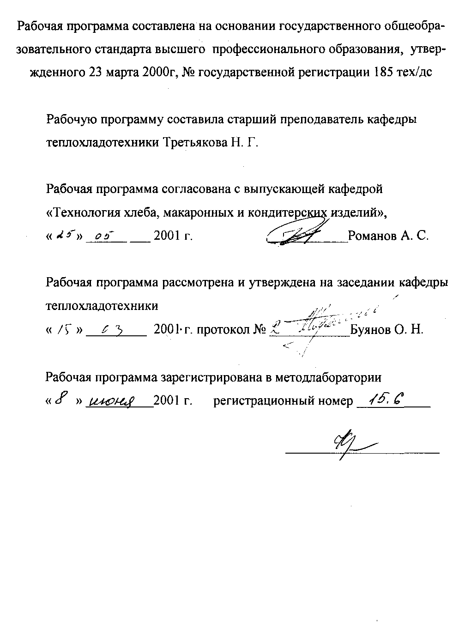

Цель и задачи преподавания дисциплины, ее место в учебном
процессе
Курс "Теплотехника" имеет цель дать студентам технологических специальности 2705 необходимые инженеру-технологу сведения о характере теплофизических процессов, встречающихся в пищевых производствах, их физических основах и методах расчета, о технической термодинамике, теплообмене, рабочих процессах тепловых, холодильных машин, научить теоретическому приложению полученных знаний к решению конкретных технологических задач.
1.1. Основные знания, приобретаемые студентами при изучении дисциплины:
- знание термодинамических основ тепловых процессов в машинах и аппаратах и свойств рабочих тел;
- знание основ теории теплообмена;
- знание устройства и теоретических основ работы тепловых и холодильных машин.
1.2. Основные навыки, приобретаемые студентами при изучении дисциплины:
- умение выполнять термодинамические расчеты процессов с различными рабочими телами;
- умение производить расчеты процессов теплообмена;
- умение производить подбор и расчет холодильного оборудования.
2. Содержание дисциплины
2.1. Лекционный курс
Но-  мер  темы | Наименование раздела, краткое содержа-  ние темы | Кол.  Часов | Се-  местр | При-  меча-  ние
1 | 2 | 3 | 4 | 5
1. | Введение. Основные понятия и определе-  ния термодинамики. Термодинамические  системы. Параметры и функции состояния.  Теплотехнические измерения. Термодина-  мические процессы рабочих тел.  А-2,У-3 | 2 | 4

1. | 2 | 3 | 4 | 5
9. | Термодинамические основы искусственного охлаждения. Хладагенты, их свойства. Теоретический цикл паровой компрессорной холодильной машины А-3, У-3. Теоретический цикл воздушной холодильной машины А-3, У-3. | 2  4 | 4 | Сам. раб.
10. | Механизмы и виды теплообмена. Основные положения теории теплообмена. Теплопроводность. Закон Фурье. Коэффициент теплопроводности. А-3, У-3 | 2 | 4
11. | Стационарная теплопроводность через плоские и цилиндрические стенки. А-3,У-3 | 2 | 4
12. | Конвективная теплоотдача. Различные виды течения жидкостей. Теория подобия. Критериальные уравнения конвективной теплоотдачи. Расчет теплоотдачи при движении жидкости в трубах и обтекании труб при свободной и вынужденной конвекции. А-3,У-3. | 3 6 | 4 | Сам. раб.
13. | Основные законы лучистого теплообмена. Теплообмен излучением тел в прозрачной среде. Расчет теплообмена излучением. А-З.У-3 | 2 | 4
14. | Сложный теплообмен. Теплопередача через плоскую и цилиндрическую стенки. А-З.У-3 | 2 | 4
15. | Теплообменные аппараты и их расчеты. А-З.У-3 | 2 | 4
16. | Теплоснабжение предприятий хлебопекарной, макаронной и кондитерской промышленности. Применение теплоты в технологических процессах. А-3, У-3 | 3 | 4
2.2. Лабораторные занятия
Порядковый номер, наименование темы лабораторного Занятия | Кол. Часов | Номер соответствующей темы лекц. Материала | Семестр | Примечание
1 | 2 | 3 | 4 | 5
1. Измерение температуры и давления | 2 4 | Лекция №1 | 4 | Сам .р.

1 | 2 | 3 | 4 | 5
2. Построение участка нижней пограничной кривой для воды. | 2  6 | Лекция № 7 | 4 | Сам.р,
3. Исследование влажного воздуха | 2  5 | Лекция № 6 | 4 | Сам .р.
4. Определение коэффициента теплопроводности теплоизоляционного материала методом цилиндрического слоя | 2  5 | Лекция № 1 0 | 4 | Сам.р.
5. Определение коэффициента теплоотдачи горизонтальной трубы при свободном движении воздуха | 2  5 | Лекция № 12,13 | 4 | Сам.р.
8. Защита РГР | 2  6 |  |  | Сам.р.
9. Защита лабораторных работ | 5  7 |  | 4 | Сам.р.
Учебно-методические материалы по дисциплине
4.1. Основная и дополнительная литература
Порядковый номер и библиографическое описание ре-  комендуемого источника литературы | Шифр биб-  лиотеки  КемТИПП | Планируе-  мое число  студентов | Число эк-  земляров,  выделяемое  на поток
1 | 2 | 3 | 4
Основная литература
1. Теплотехника. Под редакци-  ей А. П. Баскакова.-М.: Энер-  гоиздат, 1991. -223 с. | 621.1.-Т34 | 75 | 30
2. Нащокин В. В. Техническая  термодинамика и теплопере  дача. -М.: Высшая школа,  1980.-469 с. | 621.1.-Н.37 | 75 | 20

1 | 2 | 3 | 4
3. Рабинович О.М. Сборник задач по технической термодинамике. -М. 1973, 344 с. 4. Самойлов А.И. Сборник задач по техническим процессам и процессам теплообмена в машинах и аппаратах холодильных установок. М. Легкая и пищевая промышленность, 1984,- 143 с. | 536. Р.12 621.56. С 17 | 75 75 | 35 10
Дополнительная литература
1. Техническая термодинамика/ Под ред. Крутова В, И. М.: Высшая школа, 1981 | 621.1-Т38 | 76 | 12
2. Костерев Ф.М. и др. Теоретические основы теплотехники. М.: Энергия, 1978.- 360 с. | 621.1(075)-К72 | 76 | Для работы в читальном зале
3. Лариков Н.Н. Теплотехника. М.; Стройиздат, 1985.-  432с. | 621.1.-Л25 | 76 | Для работы в читальном зале
4. Щукин В. К., Болгарский А.В. и др. Термодинамика и теплопередача. М. : Высшая школа, 1975. | 621.1.01-Б79 | 76 | 15
Методические разработки кафедры
Порядковый номер и библиографическое описание рекомендуемого источника литературы | Шифр библиотеки  КемТИПП | Планируемое ЧИСЛО  студентов | Число эк-земляров, выделяемое на поток
1 | 2 | 3 | 4
1 .Тепломассоперенос и термодинамика. Лабораторный практикум Кемерово, 2000.-  75с. | 536. Т 34 | 75 | Для работы в читальном зале

1 | 2 | 3 | 4
2, Архипова Л.М., Третьякова Н.Г., Лифенцева Л. В. Теплотехника. Метод, указания и практические задания к РГР для студентов дневного обучения технол. спец. Кемерово, 2000. 20 с. | 621.56. А 87 | 75 | Для работы в читальном зале
3 .Методические указания к лабораторному практикуму по циклу «Определение параметров воды и водяного пара» Кемерово, 1 999, -67 с. | 621.1.-Т34 | 75 | Для работы в читальном зале
4. Тепломассоперенос. Метод указания к практическим занятиям. Третьякова Н.Г. Кемерово, 1993,24с. | 621.1. Т 66 | 75 | Для работы в читальном зале

